Fach/Klasse |  | CCDE | 3 JG
Themenbereich |  | CCDE_3JG_5.1.02_NodeJS_Ajax
Einführung |  |     Mit diesem Beispiel wird serverseitig eine NodeJS-Applikation als RESTserver verwendet.  Clientseitig wird im Browser AJAX für die Übertragung der Clientdaten an den Server eingesetzt.
Testbeispiel analysieren |  | Analysiere die Sourcen des Beispiels:
  Serverseitige Node-JS | node-app/server.js
  Client: | HTML: node-app/public/ajax-call.html  JS (im Browser): node-app/public/js/ajax-call.js
Testbeispiel installieren / testen |  | Installiere das Beispiel auf deiner virtuellen Maschine. Kopiere dazu das zip-File mit scp auf die Maschine.  Zum entzippen auf der VM musst du das Programm unzip installieren (sudo apt install unzip).  IP-Adresse deiner VM  Der Server wird mit dem Script server.js gestartet.  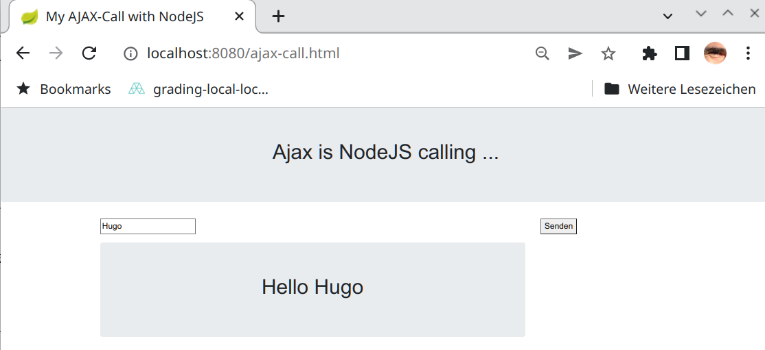
Erweiterung |  | Erweitere das Beispiel um einen zweite RESTmethode und einen zweiten Button im HTML-File, welche die neue RESTmethode aufruft.
Dockerize |  | Erstelle ein Docker Image und einen Container für die Applikation.
Skriptum |  | Beschreibe das Beispiel auch im Skriptum (Ablauf des Coding / Wie erfolgt die Kommunikation / Skizze mit Server und Client) – Übernahme in das Skriptum zu Kapitel 5.1
Abgabe in Teams | E, M | Abgabe  - Source-Code server.js, ajax-call.html und ajax-call.js  - Kapitel 5 als PDF-File

